Государственное бюджетное общеобразовательное учреждение
Бакалинская коррекционная школа – интернат для обучающихся
с ограниченными возможностями здоровья

Проектно- исследовательская работа
« Старым джинсам – новую жизнь!»

Автор: ученица 8 класса
Руководитель: Александрова О. И.,
воспитатель

Бакалы – 2017
Содержание
Введение………………………………………………………………………3
Глава I. Историческая справка……………………………………………5
Глава II. Джинсовые « переделки»……………………………………….6
Глава III. Творческий этап
  - Дизайн- анализ…………………………………………………………7
  - Выбор инструментов, материалов и оборудования…………………7
  - Техника безопасности…………………………………………………7
  - Технологическая карта изготовления шорт………………………….8
3.5. Технологическая карта изготовления молодежной сумки………..10
3.6. Технологическая карта изготовления сумки-клатча………………14
3.7. Экспромт – идеи..………………………………………………….....14
3.8. Экономическое обоснование………………………………………...14
3.9 Экологическое обоснование………………………………………….15
Заключение………………………………………………………………….16
Литература…………………………………………………………………..17

Введение

В Республике Башкортостан 2017 год объявлен Годом экологии и особо охраняемых природных территорий ( приложение 1).
В рамках Года экологии очень актуальна тема загрязнения окружающей среды бытовыми отходами. Как решается эта проблема в нашем селе Бакалы, мы узнали, побеседовав с госинспектором Министерства экологии Файрузой Хафизовной Гильмутдиновой ( приложение 2). Мы выяснили, что по селу организован сбор мусора у населения и вывоз его на полигон твердых бытовых отходов. К сожалению, некоторые жители предпочитают выбрасывать мусор в неположенных местах.В связи с этим государством был установлен штраф за оставленный в неположенном месте мусор.Случаи выброса мусора из окна дома, на улице наказывается штрафом до 5000 рублей. Выбрасывая сор из окна автомобиля, вы рискуете получить штраф в размере 2000- 3000 рублей. За выброс мусора в лесу граждане должны заплатить до 5000 рублей (приложение 3).
Всё материальное в этом мире приходящее и уходящее. Мы растём, меняемся. В шкафах накапливается куча ненужных вещей, которые нам малы. Особенно часто с этой проблемой сталкиваются подростки. Из-за быстрого роста и развития в этот период, прошлогодние джинсы стали мне коротки. Что же делать с ненужной вещью? Ответ может показаться очевидным: «Просто выбросить!».Джинсы – это неотъемлемая часть современного гардероба многих жителей нашей планеты.Сколько поношенных джинсов ежедневно выбрасывается на свалку? Они засоряют землю десятилетиями и наносят огромный ущерб природе. Спасти планету сможем и мы с вами, если будем не выкидывать старые джинсы, не захламлять окружающую среду, а попытаемся дать им вторую жизнь ( приложение 4).
Мы выдвинули следующую гипотезу: мы можем помочь окружающей среде, сотворив из бытовых отходов что-то новое, оригинальное, современное. Что можно сделать из старых джинсов?
Цель работы: спроектировать и изготовить эксклюзивные вещи, используя вторичное сырьё (старые джинсы).
Объект исследования: использование бытовых отходов (старых джинсов) для обновления гардероба.
Предмет исследования: предметы гардероба, изготовленные из поношенных джинсов.
Задачи:
1.Изучить историю происхождения джинсов.
2.Дать представление о возможностях вторичного использования поношенных джинсов.
3.Расширить знания по пошиву изделий из джинсовой ткани.
4.Разработать идеи по изготовлению шорт, сумок.
5.Выбрать инструменты, приспособления, оборудования.
6.Сконструировать модели шорт и сумок.
7. Обновить старые балетки остатками джинсовой ткани.
8.Создать презентацию для защиты работы.
Методы исследования: консультация с руководителем, изучение различных источников, практическая работа, анализ и обработка полученных данных, создание презентации.
Источники исследования:
- письменные: книги, газеты, журналы;
- изобразительные: картинки, фотографии;
- технотронные: аудио-, видео-, компьютерные технологии ( интернет).

Глава I . Историческая справка

Историки уже давно проследили происхождение джинсов по их названиям в английском языке: denim и jeans. Первое указывает на французский город Ним, который славился своими прочными тканями. Второе - на итальянскую Геную с её текстильными фабриками.
Первые в истории джинсы были дешёвой и незамысловатой одеждой для тех, кто искал счастья на золотых приисках Сан-Франциско. Сшитые из коричневого материала, предназначавшегося для палаток, джинсы оказались удачной и удобной одеждой, которая не пропускала пыль, легко отстирывалась и носилась гораздо дольше, нежели обычные брюки. Придумал эти гениальные штаны сын портного Леви Страусс, оказавшийся на Западе без гроша в кармане, зато с запасом крепкой парусины. Смекалка помогла молодому портному не только выжить в суровой стране золотоискателей, ковбоев и фермеров, но и в 1860 году стать основателем первого и самого известного джинсового бренда Levi's ( приложение 5).
Новый статус одежды для продвинутой и модной молодёжи джинсы получили благодаря культуре хиппи. Они сделали штаны из денима своей визитной карточкой и помогли им перебраться из Америки за океан практически через сто лет после рождения. Благодаря хиппи, джинсы стали олицетворением свободы и бесконечного праздника, а также приобрели украшения в виде стразов, вышивок и бахромы.
Ткань, из которой традиционно делают джинсы, называется "деним", что в буквальном переводе с французского означает "из Нима". Секpет этого материала заключается в особом переплетении нитей: внешние нити прокрашены, а внутренние - нет. Эта особенность дает нам возможность успешно манипулировать с цветом и достигать "элегантной потертости", которая так привлекает поклонников стиля. Не зря лозунг джинсовых брюк многих марок звучит примерно так: "Чем дольше их носишь, тем лучше они выглядят".
Глава II. Джинсовые «переделки»
Удобные и практичные джинсы всегда будут в моде. Вековая история денима это доказала. Джинсовая ткань стала не только модной, но и универсальной. Из нее создают интересные, стильные предметы гардероба, аксессуары и предметы домашнего обихода.
Самый распространенный вариант переделки старого денима – это одежда: юбки разных фасонов, шорты, платья и сарафаны, комбинезоны.
Стильная сумка из старых джинсов – удобная и практичная вещь в вашем гардеробе.
После изготовления сумок, одежды или обуви, у нас остаются обрезки с боковыми или грубыми внешними швами, а также пояса. Из таких обрезков можно сделать коврик для спальни. Ваша семья любит проводить выходные на свежем воздухе, тогда сшейте коврик для семейных пикников.Если вы занимаетесь спортом или любите йогу, вы сможете смастерить коврик из джинсов.
Уют и комфорт в вашей спальне создадут одеяла и пледы из денима. Их можно сшить из ровных квадратиков одной фактуры, а можно сшить из денима разной плотности.Подушки для декора создадут уютную атмосферу в доме.
Устройте себе «джинсовое» чаепитие – смастерите подставки под горячие чашки, и ваш ужин станет теплее и уютнее.
Любите читать? Тогда абажур из старых джинсов – то, что вам подойдет. Украсьте его вышивкой, бусинами или кружевом и ваша комната преобразится.
Шторы на дачу – еще одна идея для создания уюта. Если пришить к таким шторам карманы, то вы легко поместите туда свои любимые журналы.
Джинсовые деревья, фотоальбомы, обложки для книг, рамки для фотографий станут удивительным подарком вашим близким ( приложение 6).

Глава III. Творческий этап
3.1. Дизайн - анализ
В наличии у нас всего одни джинсы. Мы решили изготовить из них шорты на предстоящее лето.В последние годы шорты стали очень популярными, и думаем, еще долго не потеряют своей актуальности. Их можно носить практически с чем угодно и куда угодно. Шорты могут служить в качестве элемента спортивной одежды, пляжной одежды, одежды для отдыха, деталью униформы. Бесспорно, что шортами можно подчеркнуть достоинства фигуры, но также и подчеркнуть недостатки. Поэтому нужно очень внимательно выбирать фасон шорт, фактуру материала, цвет. Если все правильно подобрать, то восхищение окружающих будет обеспечено!
Идея сделать именно сумки возникла, когда верхнюю часть джинсов отрезали на шорты.Нам очень понравились модели молодежной сумки с длинной ручкой и сумки- клатча.
3.2.Выбор инструментов, оборудования и материалов
Материалы: старые джинсы. нитки, кружево, бусины, подкладочная ткань, застежка- молния.
Инструменты и приспособления: ножницы, иголки, нитки, линейка, булавки, мел, наперсток, швейная машина.
3.3.Правила техники безопасности
- при работе с ножницами
1. Во время работы не оставлять лезвия ножниц открытыми.
2. Передавать ножницы сомкнутыми лезвиями кольцами вперёд.
- при работе с иглами, булавками
1. Работать с напёрстком.
2. Хранить иголки и булавки в определённом месте (специальной коробке, подушечке) не оставлять их на рабочем месте, ни в коем случае не брать иголки, булавки в рот и не вкалывать их в одежду.
3. Не пользуйтесь для шитья ржавой иголкой.
4.Выкройки к ткани прикреплять острыми концами булавок в направлении от себя.
- при работе на швейной машине
1. Перед работой волосы убрать под косынку.
2. Сидеть на всей поверхности стула, слегка наклонив корпус и голову вперёд, перед иглой.
3. На платформе машинки не должно находиться посторонних предметов.
4.По окончании работы убрать рабочее место.

3.4.Технологическая карта изделия шорты

Описание операции | Графическое изображение |  | Инструменты и приспособления
1. Разложить джинсы на столе. | 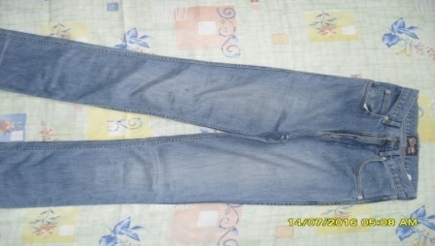 |  | Стол, джинсы.
2. При помощи мела отметить места среза на джинсах. | 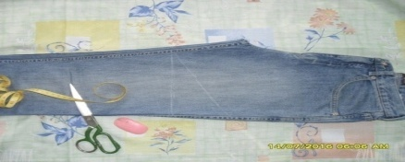 |  | Мел, джинсы.
3. К отметке приложить линейку и мелом провести линию на джинсах. | 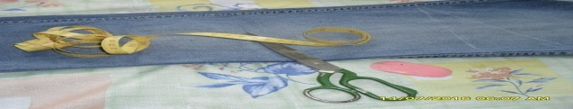 |  | Линейка, мел, джинсы.
4. Отрезать одну штанину по проведенной линии. | 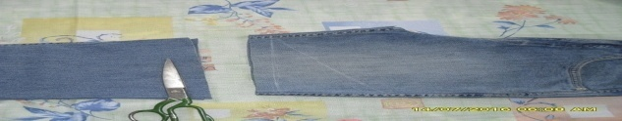 |  | Джинсы, ножницы.
5.Приложить отрезанную штанину ко второй, пока еще целой штанине. | 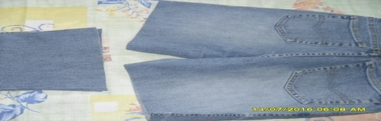 |  | Отрезанная штанина, джинсы.
6.Отрезать вторую штанину одинаковой длины с уже отрезанной штаниной. | 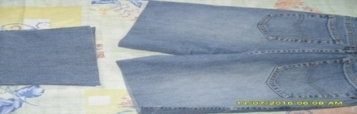 |  | Ножницы, отрезанная штанина, джинсы.
7.Отметить длину шорт. |  | 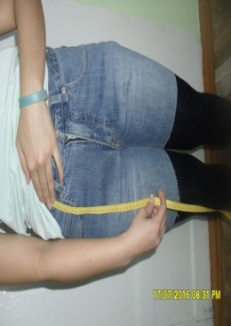 | Измерительная лента, мел, шорты.
8.Приложить к отметке на шортах линейку и провести мелом линию.. |  | 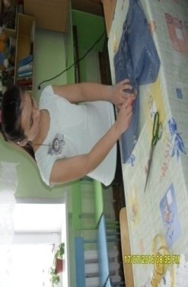 | Линейка, мел, шорты.
9. Провести мелом линию на второй штанине шорт. |  | 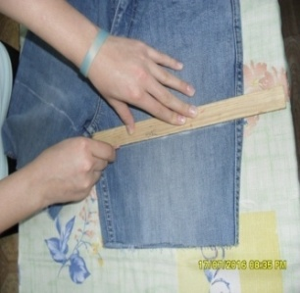 | Линейка, мел, шорты.
10.Отрезать штанину шорт по проведенной линии. |  | 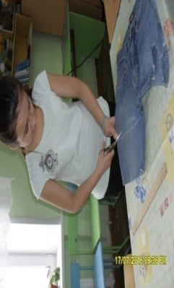 | Ножницы, шорты.
11.Отрезать вторую штанину шорт. |  | 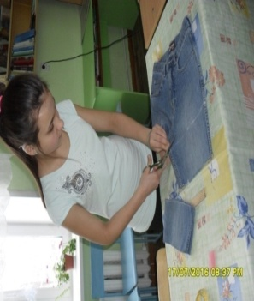 | Ножницы, шорты.
12.Сделать по краю штанин шорт бахрому, выдергивая пинцетом поперечные нити из джинсовой ткани. |  | 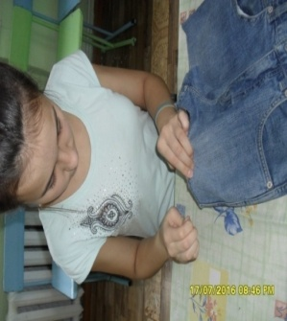 | Шорты, пинцет.
13. Пришить кружево и бусины. |  | 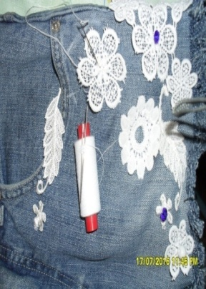 | Кружево, нитки, бусины, шорты.

3.5.Технологическая карта изделия молодежная сумка

Описание операции | Графическое изображение |  | Инструменты и приспособления
1. Распороть отрезанную штанину по шву. | 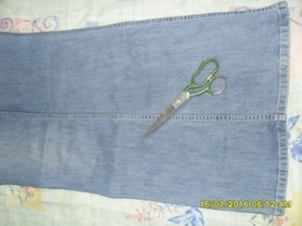 |  | Ножницы, штанина от джинсов.
2. Разложить распоротую штанину на столе. | 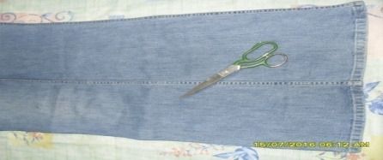 |  | Стол, распоротая штанина.
3. Сложить штанину поперек, но не точно пополам, а так, чтобы конец короткой части не заходил на расширяющуюся часть штанины | 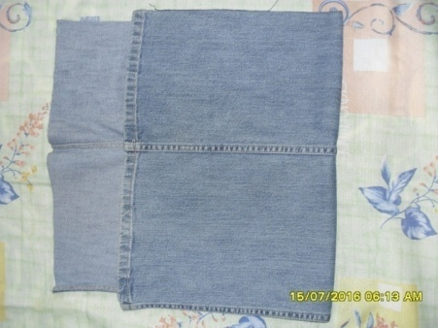 |  | Распоротая штанина.
4.Нарисовать на штанине мелом выкройку размером 24х27см (с учетом припусков на швы). | 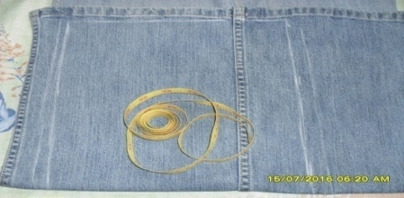 |  | .Линейка, мел, штанина.
5. Отрезать с боков полоски для ручки шириной около 5 см, а длиной как получатся (лишнее потом можно отрезать). | 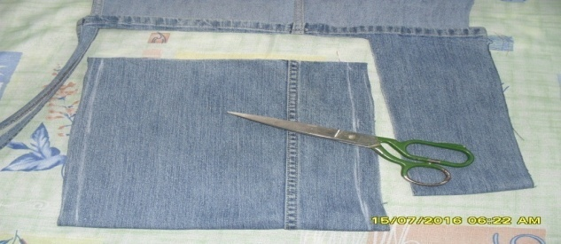 |  | Ножницы, линейка, штанина.
6. Сшить два боковых шва. | 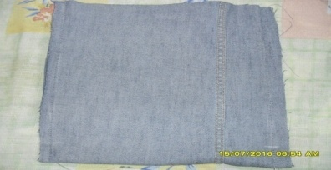 |  | .Швейная машинка, выкройка сумки.
7. Отмерить от угла вдоль бокового шва 2-3 см, отогнуть ткань поперек этого шва, образуя равнобедренный треугольник, и прошить по линии сгиба. |  | 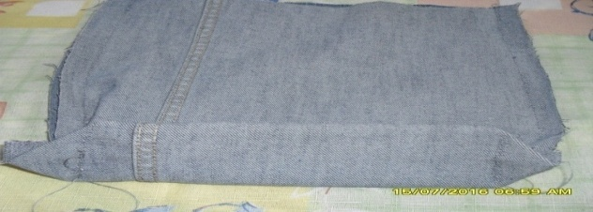 | Линейка,швейная машинка, выкройка сумки.
8. Отрезать уголки выкройки сумки. |  | 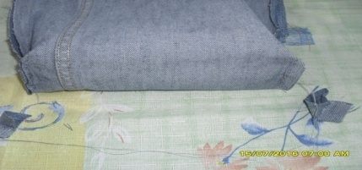 | Ножницы, выкройка сумки.
9. Вывернуть выкройку сумки. |  | 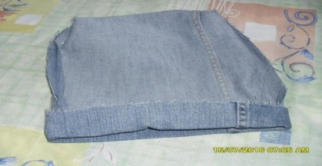 | Выкройка сумки.
10. Сшить две половинки пояса сумки. |  | 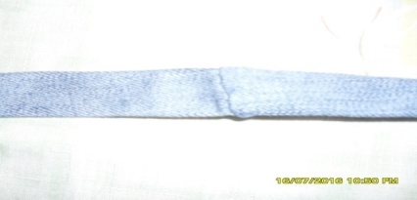 | Две половинки пояса, швейная машина.
11. Сшить пояс по всей длине. |  | 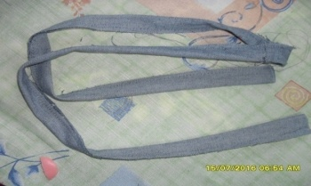 | Швейная машина, пояс.
12. Сшить один край пояса. |  | 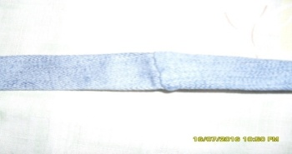 | Швейная машина, пояс.
13. Вывернуть пояс с помощью спицы. |  | 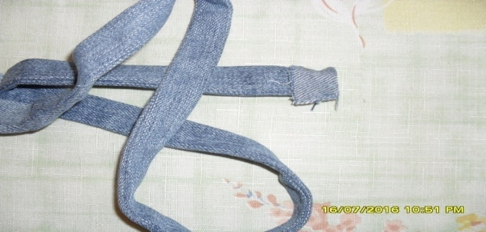 | Спица, пояс.
14. Отступить от линии будущего сгиба на 1 см и мелом отметить месста прорезей для кнопки. |  | 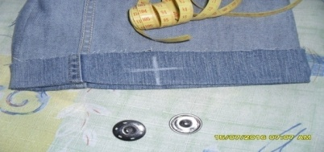 | Линейка, мел, сумка.
15. Вставить магнитные кнопки в места прорезей. |  | 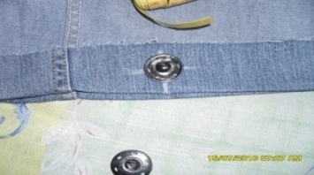 | Магнитные кнопки, сумка.
16. Вставить с изнанки магнитные шайбы и загнуть ножки шайб |  | 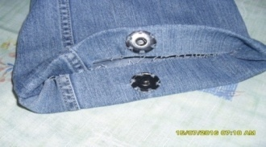 | Магнитные шайбы
17. Приколоть к сумке с боков булавками ручку. |  | 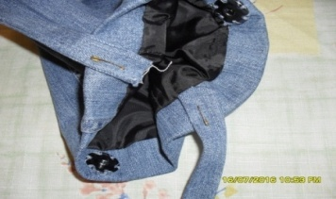 | Булавки, сумка, ручка.
18.Выкроить из ткани подкладку по размеру сумки, по длине короче ее на 7 см. |  | 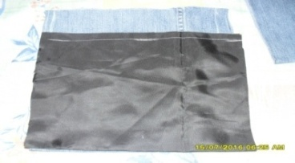 | Ткань для подкладки, линейка, ножницы.
19. Сшить подкладку. |  | 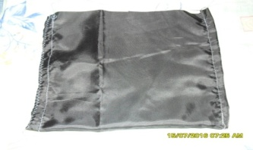 | Швейная машина, подкладка.
20.Вставить сумку в вывернутую подкладку. |  | 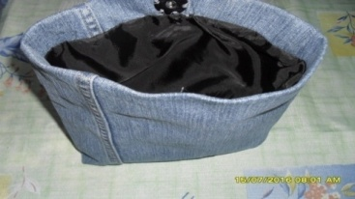 | Подкладка, сумка.
21.Вывернуть сумку подкладкой внутрь. |  | 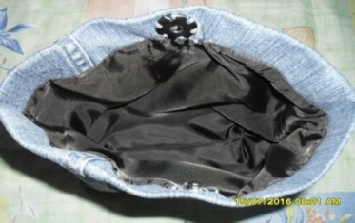 | Сумка, подкладка.
22.Сшить детали сумки. |  | 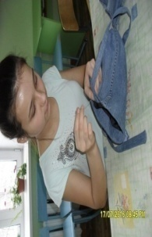 | Швейная машина, подкладка, сумка.
23. Закрепить ручку с обеих сторон сумки с помощью |  |  | Ручка, сумка, нитки, швейная игла.
24. Пришить кружево вдоль шва сумки. |  | 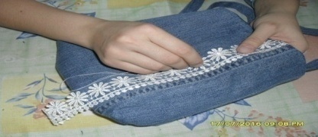 | Кружево, нитки, иголка, ножницы.

3.6.Технологическая карта изделия сумка – клатч

Описание операции | Графическое изображение | Инструменты и приспособления
1.Разложить вторую штанину на столе. | 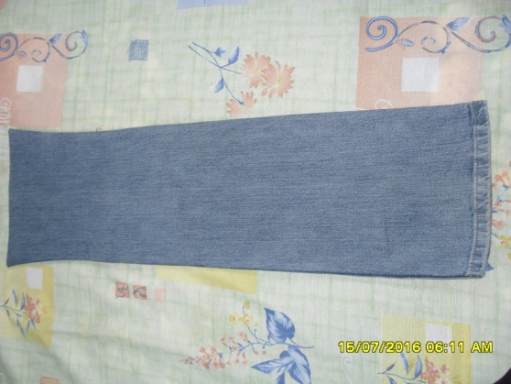 | Штанина, стол.
2. Нарисовать на штанине прямоугольник размером 20- 30 см. | 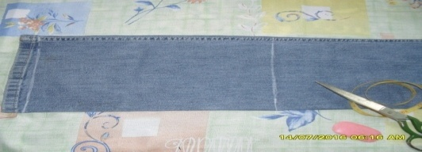 | Мел, линейка, штанина.
3.Вырезать прямоугольник из штанины. | 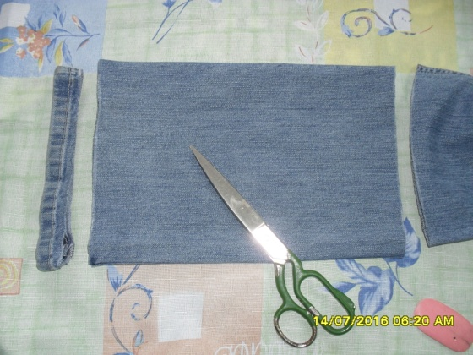 | Ножницы, штанина.
4.Разрезать полученную выкройку по шву. | 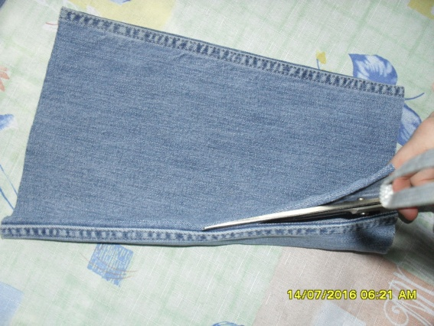 | Ножницы, выкройка.
5. Сшить два бо-  ковых шва. | 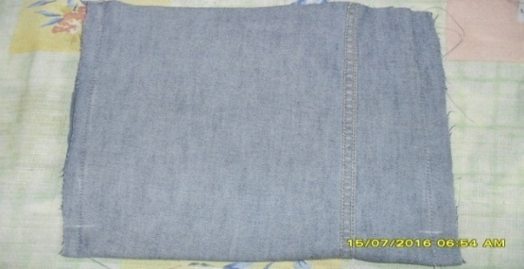 | Швейная машина,  выкройка сумки.
6. Вырезать пря-  моугольник из  ткани для подладки. | 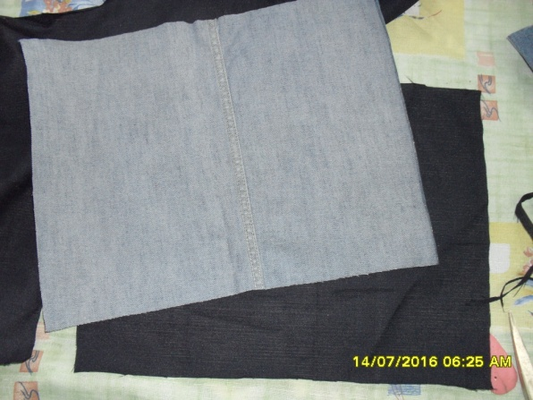 | Ножницы, ткань для подклада.
7.Пришить под-  клад к сумке. | 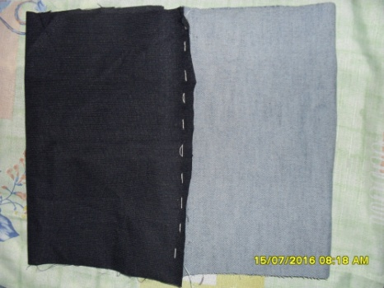 | Подклад, сумка, нитки, иголка.
8.Вшить замок-  молнию в разрез сумки. | 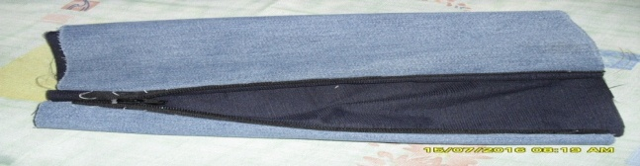 | Замок- молния,  швейная машина,  сумка.
9.Вырезать одну деталь банта 10-15 см. | 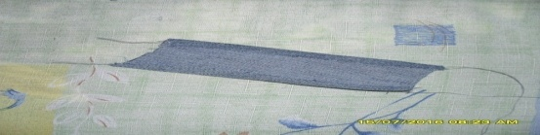 | Остатки штанины, ножницы, линейка.
10.Вырезать вто-  рую деталь банта 20-30 см. | 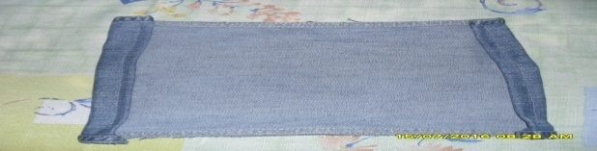 | Остатки штанины,  Ножницы, линейка.
11. Сшить кон-  цы первой дета-  ли банта. | 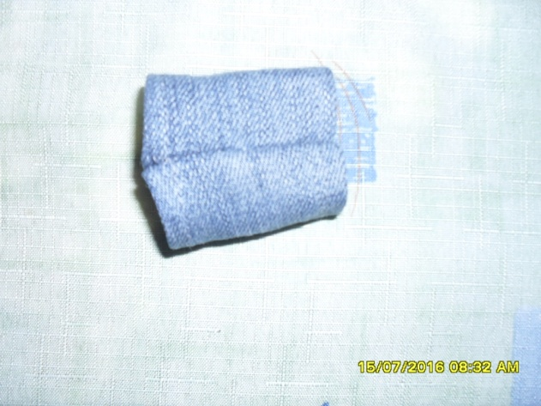 | Нитки, иголка, пер-  вая деталь банта.
12.Вставить вто-  рую деталь бан-  Та в кольцо пер-  вой детали. | 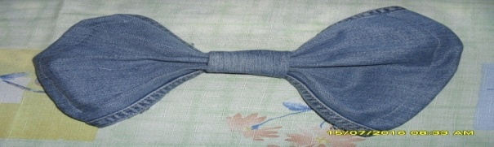 | Первая и вторая  деталь банта.
13. Пришить  бант к сумке. | 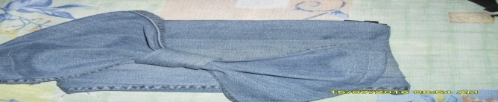 | Бант, сумка.
14. Пришить кружево к банту. | 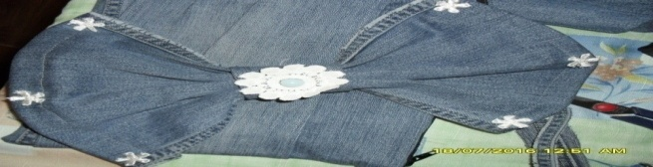 | Кружево, бант.
3.7 Экспромт- идеи
Из остатков джинсовой ткани мы решили изготовить модные аксессуары. Обновили старый ободок для волос, обернув его полосками джинсовой ткани, которую закрепили клеем. Из полоски от декоративного шва джинсов сделали модное украшение для шеи. Вырезав из джинсовой ткани сердечки, закрепив их на старые мамины клипсы, получили стильные сережки ( приложение 7).
Нам хватило джинсовой ткани для обновления старых балеток. Неповторимость нашим балеткам придали цветы из кружева и бусины.
3.8 Экономическое обоснование
Мы произвели расчет всех затрат, которые пошли на изготовление изделий. Для изготовления изделий мы приобрели необходимые материалы на сумму 150 рублей. Купить в магазине подобные вещи и украшения можно за 2000 рублей. Экономия - 1850 рублей, что выгодно для нас.
№ | Наименование материала | Цена | Расход материала на изделие | Стоимость
1 | Кружево | 100руб | 1 м | 100руб
2 | Застежка- молния | 5оруб | 30 см | 50руб
3 | Итого |  |  | 150руб
3.9. Экологическое обоснование
В наше время одной из актуальных проблем является проблема экологии. С каждым годом наша планета подвергается всё в большей и большей опасности. Неэкономное использование ресурсов, ежедневный выпуск не перерабатываемых вещей, горы мусора сильно вредят земной экологии. Человек должен использовать экологически чистые продукты и материалы для безопасности своей жизни. Так же должны быть использованы такие материалы для создания одежды. Именно поэтому в нашем проекте используются не новые, а бывшие в употреблении материалы, которые, однако, не потеряли своих основных качеств.
Джинсовая ткань состоит в основном из натуральных волокон. В связи с этим она нетоксична, не аллергена и не может нанести вреда ни носящему, ни окружающим, ни планете в целом. На наш взгляд, каждому следует задуматься над экологической проблемой Земли, так как будущее планеты в наших руках, ведь даже маленькая мелочь сделанная одним человеком, а затем повторённая миллионами, способна в корне изменить сегодняшнее положение и мы, в свою очередь, поддерживаем эту позицию.
Заключение

В настоящее время человек является заложником развития цивилизации и своих возрастающих потребностей. Чем лучше мы живем, тем больше потребляем различных товаров, а значит, производим больше мусора.
Выбранная нами тема актуальна по нескольким причинам. Во-первых, мы нашли решение проблемы использования вторичного сырья. А, во-вторых, различные изделия, изготовленные своими руками, популярны и настоящее время, потому что, мобилизовав свою фантазию и творческие способности, можно сотворить эксклюзивную вещь.
Выполнив творческий проект, мы обогатили свой кругозор в области истории джинсов, нам удалось проявить себя в роли дизайнеров. Наиболее сложным этапом в работе было отделка изделий кружевом. Но проявив терпение, мы преодолели трудности, и отделка кружевом является ярким и оригинальным дополнением.
Выдвинутая гипотеза нашла свое подтверждение, отслужившие джинсы, как вид одежды, явились прекрасной основой для изготовления новых предметов гардероба и модных украшений. Считаем, что поставленная цель достигнута, задачи выполнены. Отправляясь в новом наряде на прогулку, всегда будешь в центре внимания. Показав свои изделия одноклассницам, услышала в свой адрес одобрение и похвалу. А самое главное, я познала радость творческого труда и больше уверенности в том, что сумела сотворить своими руками нужные изделия.
Изделия можно считать экологически чистыми и безопасными для здоровья человека. А самое главное: мы помогли окружающей среде, используя бытовые отходы – старые джинсы для создания новых предметов гардероба и модных украшений, тем самым сохранив родную природу!

Литература
1.Демина - Самарская Ю. По образу и подобию. //Журнал «Ручная работа».- 2006. - № 4 (08). – С.10-13.
2.Лобанова Галина. Войти в образ.//Ручная работа. – 2008. - 2 (54). – С. 4.
3.Студия декоративно-прикладного творчества: программы, организация работы, рекомендации / авт.-сост. Л.В.Горнова и др. – Волгоград: Учитель, 2008. – 250с.
4. Чернякова В.Н. «Технология обработки ткани» 6 кл., М.: Просвещение, 2000.
Интернет- ресурсы
1. http://antan.ru/history_bags.html
2. http://www.inter-step.ru/articles/istoriya-sumok,-chast-pervaya---evolyuciya-zhenskih-aksessuarov.149.html
3. http://www.diva.by/image/wardrobe/accessories/modnye-sumki-2014.html
4. http://smajliki.ru/smilie-279799143.html
5. http://smajliki.ru/smilie-720377127.html
6. http://xn--80apfevho.xn--
7. http://www.royals-mag.ru/news-events/
8. http://libymax.ru/?p=33170

